

本科生毕业论文（设计）

题 目:植物促生菌PGP6生长素合成基因的鉴定与
功能验证
姓 名:
学 号:
学 院:
专 业:
指导教师: 职称

20 年 月 日

南京农业大学本科生毕业论文（设计）原创性声明

本人郑重声明：所呈交的毕业论文（设计），是本人在导师的指导下，独立进行研究工作所取得的成果。除文中已经注明引用的内容外，本论文不包含任何其他个人或集体已经发表或撰写过的作品成果。对本文的研究做出重要贡献的个人和集体，均已在文中以明确方式标明。本人完全意识到本声明的法律结果由本人承担。

论文作者签名： 日期： 年 月 日

南京农业大学本科生毕业论文（设计）使用授权声明

本学位论文作者完全了解学校有关保留、使用毕业论文（设计）的规定，同意学校保留并向国家有关部门或机构送交论文的复印件和电子版，允许论文被查阅和借阅。本人授权南京农业大学教务处可以将本毕业论文（设计）的全部或部分内容编入有关数据库进行检索，可以采用影印、缩印或扫描等复制手段保存和汇编毕业论文（设计）。

论文作者签名： 导师签名：
日期： 年 月 日 日期： 年 月 日

目 录

摘 要 I
ABSTRACT II
第一章 文献综述 1
1 PGPR促进植物生长的主要机制 1
1.1 PGPR促进植物生长的直接作用 1
1.2 PGPR促进植物生长的间接作用 2
2 泛菌属植物促生菌的促生功能及IAA合成途径研究进展 2
3 PGP6菌株的IAA合成路径及促生功能研究现状 3
4 细菌的基因敲除方法 3
4.1 自杀质粒载体系统 3
4.2 Red同源重组技术 4
5 本研究的目的、意义及技术路线 4
5.1 本研究的目的和意义 4
5.2 技术路线 5
第二章 材料与方法 6
1 菌株PGP6的活化与保存 6
1.1 实验材料 6
1.2 菌株的活化与保存 6
1.3 菌株的功能验证 6
1.4 PGP6的抗生素最小抑菌浓度实验 7
2 菌株PGP6的IAA合成基因的定位 7
2.1 实验材料 7
2.2 实验方法 8
3 打靶片段的设计与构建 8
3.1 实验材料 8
3.2 打靶片段引物设计 8
3.3 打靶片段的扩增、检测及回收 8
4 λ-Red同源重组法构建PGP6 ΔtrpA::kan、PGP6 ΔtrpB::kan、PGP6 Δ(trpA-trpB)::kan、PGP6 ΔpatB::kan、PGP6 ΔiaaH::kan基因缺失突变株 9
4.1 实验材料 9
4.2 电转化 10
4.3 PGP6感受态细胞的制备 10
4.4 PGP6-pKD46感受态细胞的制备 10
4.5 打靶片段的电转化及突变株筛选与验证 10
4.6 敲除株中pKD46质粒的去除及分子验证 11
5 PGP6 ΔtrpA::kan、PGP6 ΔtrpB::kan、PGP6 Δ(trpA-trpB)::kan、PGP6 ΔpatB::kan、PGP6 ΔiaaH::kan敲除株的功能验证 11
5.1 实验材料 11
5.2 实验方法 11
第三章 结果与分析 12
1 菌株PGP6的活化与保存 12
1.1 生长素标准曲线的制定 12
1.2 菌株PGP6的抗生素最小抑菌浓度实验 12
2 PGP6中IAA合成候选基因的定位 13
2.1 IAA合成候选基因的定位 13
3 打靶片段的设计与构建 14
3.1 trpA、trpB、trpA与trpB、patB及iaaH的打靶片段 14
4 PGP6 ΔtrpA::kan、PGP6 ΔtrpB::kan、PGP6 Δ(trpA-trpB)::kan、PGP6 ΔpatB::kan、PGP6 ΔiaaH::kan基因缺失突变株的构建与分子验证 15
4.1 基因缺失突变株的PCR验证结果 15
4.2 pKD46辅助质粒的温敏去除及验证 16
5 PGP6 ΔtrpA::kan、PGP6 ΔtrpB::kan、PGP6 Δ(trpA-trpB)::kan、PGP6 ΔpatB::kan、PGP6 ΔiaaH::kan敲除株的功能验证 18
5.1 敲除株IAA合成能力分析 18
第四章 结论与展望 20
1 实验结论 20
2 实验的不足与创新性 20
2.1 实验的不足 20
2.2 实验的创新性 20
3 展望 21
参考文献 22
附 录 27
相关的学术成果目录 29
致 谢 30

植物促生菌PGP6生长素合成基因的鉴定与功能验证

摘 要
植物根际促生菌（Plant growth-promoting rhizobacteria, PGPR）是一类能够定殖于植物根际，并通过促进养分吸收、合成植物激素、增强植物抗逆性及抑制病原菌等方式促进植物生长的有益微生物。与传统化肥和农药相比，PGPR具有环境友好、生态适应性强等特点，在绿色农业生产和污染土壤植物修复中具有重要应用潜力。其中，PGPR合成吲哚-3-乙酸（Indole-3-acetic acid, IAA）是其发挥促生作用的重要机制之一，但不同菌株中IAA合成相关基因及其功能贡献仍存在差异，需通过遗传学手段进一步验证。
植物根际促生菌PGP6（Pantoea sp.）来源于南京栖霞山重金属污染农田根际土壤，具有合成IAA及促进植物生长的潜力。为解析PGP6中IAA合成相关基因的功能，本研究以trpA、trpB、patB及iaaH等候选基因为对象，首先采用Salkowski比色法测定PGP6的IAA合成能力，并通过抗生素最小抑菌浓度实验确定遗传操作筛选条件；随后基于全基因组注释结果定位IAA合成相关候选基因，设计并构建含上下游同源臂和卡那霉素抗性标记的线性打靶片段；进一步利用pKD46介导的λ-Red同源重组体系构建目标基因缺失突变株，并通过PCR和测序进行验证；最后比较野生型菌株与各突变株的IAA产量差异。结果表明，PGP6在含0.5 mg/mL色氨酸的YN培养基中可稳定产生IAA，野生型菌株IAA产量为80.81±2.95 mg/L；PGP6 ΔtrpA::kan、PGP6 ΔtrpB::kan、PGP6 Δ(trpA-trpB)::kan、PGP6 ΔpatB::kan和PGP6 ΔiaaH::kan突变株的IAA产量均低于野生型，其中ΔpatB::kan突变株平均降幅最大。上述结果说明trpA、 trpB、 patB及iaaH等基因均可能参与PGP6的IAA合成或其前体代谢过程，但单一基因缺失未完全阻断IAA产生，提示PGP6中IAA合成可能存在多基因协同或替代代谢途径。本研究为阐明PGP6的IAA合成遗传基础及促生机制提供了实验依据，也为后续植物促生菌剂开发与植物-微生物互作研究奠定基础。

关键词：植物根际促生菌；PGP6；吲哚-3-乙酸；λ-Red同源重组；基因敲除
Identification and Functional Characterization of Indole-3-Acetic Acid Biosynthesis-Related Genes in the Plant Growth-Promoting Rhizobacterium PGP6

ABSTRACT
Plant growth-promoting rhizobacteria (PGPR) are beneficial microorganisms that colonize the rhizosphere and promote plant growth by enhancing nutrient uptake, producing phytohormones, improving stress tolerance, and suppressing phytopathogens. Among these mechanisms, bacterial production of indole-3-acetic acid (IAA) is considered an important factor contributing to plant growth promotion. However, the genetic basis of IAA biosynthesis varies among bacterial strains and requires further functional verification.
In this study, the plant growth-promoting rhizobacterium PGP6 (Pantoea sp.), isolated from heavy metal-contaminated rhizosphere soil in Qixia Mountain, Nanjing, was used to investigate IAA biosynthesis-related genes. Four candidate genes, trpA, trpB, patB, and iaaH, were selected based on whole-genome annotation. The IAA-producing ability of PGP6 was first determined using the Salkowski colorimetric assay, and antibiotic minimum inhibitory concentration assays were performed to establish suitable selection conditions for genetic manipulation. Linear targeting fragments containing upstream and downstream homologous arms and a kanamycin resistance cassette were then constructed. Subsequently, trpA, trpB, trpA-trpB, patB, and iaaH deletion mutants were generated using the pKD46-mediated λ-Red homologous recombination system and verified by PCR and sequencing. Finally, IAA production in the wild-type strain and the mutants was quantitatively compared.
The results showed that PGP6 stably produced IAA in YN medium supplemented with 0.5 mg/mL tryptophan, with the wild-type strain producing 80.81 ± 2.95 mg/L IAA. The IAA yields of PGP6 ΔtrpA::kan, ΔtrpB::kan, Δ(trpA-trpB)::kan, ΔpatB::kan, and ΔiaaH::kan were all lower than that of the wild type, with ΔpatB::kan showing the greatest average reduction. These findings suggest that trpA, trpB, patB, and iaaH may participate in IAA biosynthesis or precursor metabolism in PGP6. Nevertheless, single-gene deletion did not completely abolish IAA production, indicating that multiple genes or alternative pathways may contribute to IAA biosynthesis in this strain. This study provides experimental evidence for understanding the genetic basis of IAA production in PGP6 and lays a foundation for further studies on plant–microbe interactions and PGPR-based biofertilizer development.

KEY WORDS：Plant growth-promoting rhizobacteria；PGP6；Indole-3-acetic acid；λ-Red-mediated homologous recombination；Gene knockout

第一章 文献综述
植物根际促生菌（Plant growth-promoting rhizobacteria, PGPR）是一类定殖于植物根际能够促进植物生长的有益微生物。早在1904年，Hiltner就提出了“根际”概念，将根际土壤中的微生物称为根际微生物，并指出其中2%~5%为有益微生物。这些有益菌能够促进植物生长、发育并提高其逆境抗性，被Kloepper等人在20世纪70年代定义为PGPR^{[1]}。与传统化肥和农药相比，PGPR具有环境友好、提高养分利用率、增强植物抗逆性和抑制病害等优势，因此近年来成为研究热点。常见的PGPR包括假单胞菌属(Pseudomonas)、芽孢杆菌属(Bacillus)、肠杆菌属(Enterobacter)、伯克霍尔德菌属(Burkholderia)、农杆菌属(Agrobacterium)、泛菌属(Pantoea)、无色杆菌属(Achromobacter)、黄杆菌属(Flavobacterium)和沙雷菌属(Serratia)等。

1 PGPR促进植物生长的主要机制
PGPR对植物的促生作用机制复杂多样，总体可分为直接作用和间接作用两大类。直接作用是指PGPR直接促进植物营养获取或调节植物激素水平，例如固氮、溶磷、解钾以及合成植物激素（如生长素Indole-3-acetic Acid, IAA等）和挥发性物质等。间接作用则是PGPR通过拮抗植物病原菌、诱导植物抗性或缓解非生物胁迫（干旱、盐碱、重金属等）来间接促进植物生长^{[19][20][21][22][23]}。

1.1 PGPR促进植物生长的直接作用
植物根际促生细菌（PGPR）通过一系列直接机制促进植物生长发育^{[2]}，核心体现在为植物提供必需营养元素和合成促进植物生长的活性物质两大方面。
在生物固氮层面，部分PGPR（如根瘤菌与固氮杆菌）携带固氮酶系统，可将大气氮气（N₂）还原为植物可利用的铵态氮（NH⁴⁺），在非共生条件下增补根际氮素、提升土壤氮素有效性^{[3]}。PGPR通过反硝化的方式将硝酸根电子受体转换为氮氧化合物，并最终被还原为铵根离子。PGPR也凭借硝化作用和氨化作用分泌水解酶，将氮从有机态转化成无机态^{[3]}。
在磷、钾等关键养分的生物可利用性方面，PGPR通过分泌有机酸与多种水解酶（如磷酸酶/植酸酶），促进难溶性磷酸盐与含钾矿物的溶解与活化，使之转化为有效态磷、钾，从而显著提升植物的营养获取能力。
在植物激素与类激素物质的生物合成方面，PGPR可产生并调控多类信号分子，包括生长素、赤霉素、细胞分裂素与脱落酸等；其中多项研究表明，IAA合成能力广泛存在于多种根际细菌类群中。在7000余个已测序细菌基因组的分析显示，约82%的基因组携带色氨酸依赖IAA合成通路的相关基因^{[4]}。且具有典型的剂量依赖效应：适宜浓度可促进主根伸长与侧根/根毛发生，优化根系构型并增强对水分与矿质的吸收，而不同菌株的IAA合成能力与促根效应存在显著差异^{[24][25][26][27][28]}。
在逆境条件下，PGPR可产生1-氨基环丙烷-1-羧酸脱氨酶（ACC Deaminase），分解植物积累的乙烯前体ACC，进而降低内源乙烯水平、缓解其对细胞分裂与伸长的抑制作用，以维持盐碱、干旱等胁迫下的根系持续生长^{[5]}。
此外，PGPR还可通过分泌有机酸实现对微量元素的螯合、并通过群体感应相关分子调控根系分泌物释放，从而重塑根际微环境并提升对铁、锌等微量元素的吸收与利用效率

1.2 PGPR促进植物生长的间接作用
PGPR还通过多层次的间接机制提升植物健康与抗逆能力，主要体现在病原拮抗、生态位竞争、诱导系统抗性以及铁载体介导的营养竞争等方面，进而在根—土界面重塑微生态与宿主防御状态。
在病原拮抗方面，多种PGPR能够合成抗生素、胞外水解酶（如几丁质酶）和氰化物等抑菌物质，直接抑制或破坏病原菌的生长与细胞结构。例如，部分芽孢杆菌可分泌脂肽类抗生素与几丁质酶，降解真菌细胞壁，从而有效防控植物病害^{[6]}。
在生态位竞争方面,PGPR依赖趋化性、运动性与生物膜形成等定殖性状，在根表与根际微域中快速占位，与病原竞争有限的碳源、微量元素与附着位点；同时，表面活性物质与胞外聚合物促进其在根际的扩散与稳固附着，形成数量与空间优势，从而在“资源-空间双重竞争”中抑制病原侵染窗口的产生与扩展。
在诱导系统抗性方面，某些PGPR能够诱导植物的系统抗性（Induced Systemic Resistance, ISR）^{[7]}。它们通过分泌微量物质（如脂肽、寡糖、挥发性有机物等）激活植物体内防御信号通路，使植物在未受感染时就预先处于“戒备”状态。被诱导的植物表现出对广谱病原和非生物胁迫的更高抗性，例如根际假单胞菌可诱导植物产生水杨酸和茉莉酸介导的防御反应，从而增强抗病、抗虫和耐盐碱等能力^{[8]}。
在铁载体介导的营养竞争方面，PGPR分泌高亲和力铁载体（Siderophores）螯合根际Fe^{3+[9]}，形成可被PGPR与植物优先利用的铁-载体复合物。一方面，该过程提升了宿主可获取铁的效率；另一方面，可以造成根际环境中铁离子的生物可利用性下降，从而抑制需铁病原菌的生长，形成一种基于铁素营养竞争的生防机制。

2 泛菌属植物促生菌的促生功能及IAA合成途径研究进展
泛菌属（Pantoea）细菌广泛存在于植物体表及土壤中，其中多种被证实具有PGPR活性。以凝聚泛菌（Pantoea agglomerans）为代表的若干物种既包含可致病菌株，也存在表现为促生或内生共生体的环境型菌株^{[10]}。部分Pantoea agglomerans菌株能够固氮、溶磷并产生植物激素，例如从草本作物根际分离的Pantoea agglomerans菌株可显著产生IAA和有机酸来促进植物生长^{[11]}。又如Pantoea agglomerans V8R67能够高效溶解难溶磷酸盐，为植物提供可利用磷源^{[12]}。泛菌属中的其他种，例如Pantoea ananatis、Pantoea brenneri、Pantoea conspicua等，也在不同作物的根际被分离并证明具有促生作用。总体而言，泛菌属PGPR通常具备多功能促生特性，包括固氮、解磷、产IAA、产铁载体和拮抗某些土传病原等，这使其成为农用微生物的重要资源^{[13][29][30][31][32]}。
就促生机制而言，泛菌属细菌普遍具有合成IAA的能力，是其促生的重要因素之一 。研究表明，泛菌属PGPR普遍通过色氨酸依赖的吲哚-3-丙酮酸途径（Indole-3-pyruvic acid, IPyA）合成IAA[14]。IPyA途径以色氨酸（Trp）为底物，经氨基转移酶将氨基转移给α-酮戊二酸生成IPyA与谷氨酸；随后吲哚丙酮酸脱羧酶 ipdC将IPyA脱羧为吲哚-3-乙醛（IAAld）并释放CO2；最后由醛脱氢酶将IAAld氧化为IAA。例如，从豆科植物根际分离获得的散生泛菌（Pantoea dispersa）GPK在外源色氨酸诱导下能够产生IAA，并在代谢过程中积累吲哚-3-丙酮酸和吲哚-3-乙醛等中间产物，表明该菌株可能主要通过IPyA途径完成IAA生物合成^{[15]}。
同时，除了IPyA途径，泛菌属细菌是否存在其他IAA合成途径的报道相对较少。一些植物病原细菌（如丁香假单胞菌Pseudomonas savastanoi等）经由吲哚乙酰胺途径（IAM）合成IAA，即由色氨酸单加氧酶（IaaM）将色氨酸转化为中间体吲哚-3-乙酰胺，再经IAM水解酶（IaaH）水解生成IAA^{[16]}。然而在已测序的PGPR泛菌属菌株中，通常未发现iaaM/iaaH基因，这表明IAM途径主要存在于植物病原菌中而在PGPR中并不常见[4]。另外，植物体内常见的吲哚-3-乙腈途径（IAN）在细菌中研究较少，但有研究表明某些细菌具备将氰代吲哚衍生物转化为IAA的能力，例如丁香假单胞菌B728a的硝化酶可水解吲哚-3-乙腈生成IAA^{[17]}。目前尚未有报道显示泛菌属PGPR通过IAN途径合成IAA，但考虑到一些菌株基因组中存在硝化酶编码基因，不能排除在特定条件下细菌利用IAN途径合成IAA的可能性。总体而言，IPyA途径在泛菌属PGPR中占主导地位，其IAA合成效率和调控机制已成为研究的重点方向^{[17]}。

3 PGP6菌株的IAA合成路径及促生功能研究现状
PGP6（已被鉴定为Pantoea sp.）菌株是一株从南京市栖霞山锰矿新村重金属污染的农田中分离得到的植物促生菌。该菌株最早因其在重金属胁迫环境下促生的潜力而受到关注。研究者以PGP6，巨大普里斯特菌PGP5及二者构建的合成菌群为研究对象，系统解析了其与水稻和龙葵在镉等重金属胁迫下的互作机制。研究表明，重金属胁迫可诱导植物根系活性氧（Reactive Oxygen Species, ROS）积累。这些根源ROS不仅是胁迫损伤相关分子，同时也可作为植物向根际有益菌发出的信号，促进PGP5和PGP6合成吲哚乙酸（IAA）。随后，微生物来源的IAA反过来抑制根系中过量ROS的产生或积累，从而缓解重金属诱导的氧化损伤并提高植物抗胁迫能力。进一步研究发现，PGPR来源的IAA还可通过ROS相关过程调控宿主根系DNA甲基化相关基因表达及甲基化状态，形成“根源ROS-微生物IAA-宿主DNA甲基化”的跨界信号调控通路^{[18]}。

4 细菌的基因敲除方法
在细菌功能基因研究中，基因敲除是解析目标基因功能的重要遗传学手段。其基本原理是通过同源重组等方式对细菌基因组中的目标基因进行定向改造，并结合突变株与野生型之间的表型差异分析，揭示目标基因在特定生理过程中的作用^{[42]}。对于革兰氏阴性细菌，基因敲除方法较为多样，其中应用较广的包括基于自杀质粒与接合转移的经典同源重组法，以及基于噬菌体重组酶系统的λ-Red同源重组法。前者体系较为成熟但流程相对复杂，后者操作简便且重组效率较高，因此在细菌基因编辑研究中均具有重要应用价值^{[43][33]}。

4.1 自杀质粒载体系统
自杀质粒载体系统的基因敲除方法是革兰氏阴性细菌遗传操作中应用较早且较为经典的技术路线。该方法通常以携带目标基因上下游同源臂及筛选标记的自杀质粒为载体，在供体菌、辅助菌和受体菌的共同参与下完成质粒转移，进而依赖质粒与染色体之间的同源重组实现目的基因的定向替换^{[44]}。其基本流程通常包括重组载体构建、三亲接合转移、单交换整合、双交换反选以及后续的PCR与测序验证等环节，其中携带sacB等反选标记的自杀质粒常用于促进第二次交换并筛选基因缺失突变体。该方法具有原理清晰、遗传背景稳定且不依赖特定重组酶系统等特点，因此在非模式菌及环境分离菌的遗传改造研究中仍占有重要地位。然而，该方法涉及步骤较多，实验周期相对较长，且重组效率易受菌株背景、生理状态及筛选条件等多种因素影响，因而在实际应用中往往需要结合较大规模的菌落筛选与分子验证^{[45]}。

4.2 Red同源重组技术
Red同源重组技术是近年来对细菌基因组中的基因编辑中应用较广的一种同源重组工程技术，其核心在于利用来源于λ噬菌体的Red重组系统促进外源DNA与宿主基因组中的目标基因之间发生同源重组^{[34]}。该系统主要由Exo、Beta和Gam三种功能蛋白组成，其中Exo具有5′→3′外切核酸酶活性，可对双链DNA末端进行加工；Beta能够结合单链DNA并促进其与染色体靶位点之间的配对与退火；Gam则通过抑制宿主RecBCD核酸酶活性，减少线性DNA在细胞内的降解^{[35]}。三者协同作用，可显著提高外源线性DNA在宿主细胞中的重组效率，从而实现目的基因的敲除。该方法通常以pKD46等重组辅助质粒为基础，pKD46不仅可在阿拉伯糖诱导下表达Red重组蛋白，还携带四环素抗性基因及温敏型pSC101复制子，便于重组辅助系统的筛选、维持及后续去除。实验中一般将pKD46导入受体菌中，构建可表达Red同源重组系统的工程菌株；随后设计带有同源臂的线性DNA打靶片段，打靶片段中可包含抗性筛选标记或特定突变序列；再通过电转化将其导入诱导后的感受态细胞，在Red蛋白作用下与目标菌株基因组中的目的基因靶位点发生同源重组^{[36]}。最后结合抗性筛选、PCR扩增及测序验证获得目标突变株。
与传统同源重组法相比，λ-Red同源重组法在实验步骤和重组效率方面具有明显优势^{[34]}。该方法通常无需预先构建复杂的自杀质粒和接合体系，可直接利用带有同源臂的PCR产物进行染色体编辑，因此在模式菌株大肠杆菌及与大肠杆菌遗传背景较近的革兰氏阴性细菌中表现出较高的适用性^{[37]}。同时，λ-Red系统对线性双链DNA具有较好的重组活性，可用于基因敲除、片段插入、点突变构建等多种遗传操作^{[38]}。尽管如此，该方法在不同宿主中的适用性仍存在一定差异，重组效率也易受宿主背景、感受态质量及诱导条件等因素影响；在部分非模式菌中，还常需通过延长同源臂长度或增加辅助筛选体系等方式对实验条件进行优化^{[39][40]}。总体来看，λ-Red同源重组法因其高效、快速和操作相对简便，已成为当前细菌基因功能研究中重要的技术手段之一^{[41]}。

5 本研究的目的、意义及技术路线

5.1 本研究的目的和意义
PGP6是一株来源于重金属污染农田根际土壤的植物根际促生菌，前期研究表明其具有较强的IAA合成能力及植物促生潜力。然而，PGP6中参与IAA生物合成的关键基因及其功能贡献尚未得到系统验证，限制了对其促生机制的深入解析。基于此，本研究以PGP6为研究对象，围绕其IAA合成相关候选基因开展功能验证，旨在从遗传学层面明确trpA、trpB、patB及iaaH 等基因在PGP6合成IAA过程中的作用。
本研究首先通过IAA产量测定和抗生素最小抑菌浓度实验，建立适用于PGP6的基础培养、功能检测及遗传筛选条件；随后结合全基因组注释结果，对可能参与IAA合成的候选基因进行筛选和定位；进一步利用λ-Red同源重组体系构建目标基因缺失突变株，并通过PCR扩增及测序验证突变株的准确性；最后比较野生型菌株与各缺失突变株的IAA合成能力，从而分析不同候选基因对PGP6产IAA能力的影响。
本研究的开展具有一定的理论意义和应用价值。一方面，通过解析PGP6中IAA合成相关基因的功能，可进一步完善泛菌属植物促生菌IAA生物合成通路的认识，为揭示植物根际促生菌调控植物生长的分子机制提供依据。另一方面，明确关键功能基因及其对IAA产量的贡献，有助于为高效植物促生菌株的筛选、遗传改良及菌剂开发提供分子靶点，也可为重金属污染土壤中植物-微生物联合修复技术的应用提供理论支撑。

5.2 技术路线
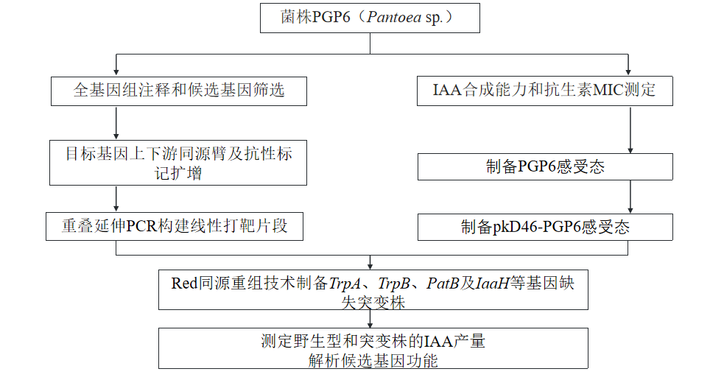
图 1-1 本论文研究的技术路线
Fig. 1-1 Experimental flowchart of the thesis

第二章 材料与方法

1 菌株PGP6的活化与保存
本章围绕菌株PGP6（Pantoea sp.）建立了规范化的活化、传代与长期保存流程，并通过抗生素最小抑菌浓度（Minimum Inhibitory Concentration, MIC）实验，确定筛选与维持培养的适宜浓度，从而为后续基因敲除突变株的构建及吲哚-3-乙酸（Indole-3-acetic acid, IAA）的产量测定提供稳定且可重复的实验基础。IAA作为典型天然生长素，在植物根系生长发育过程中具有重要调控作用，同时也是衡量微生物促生功能的关键指标。在微生物与植物互作体系中，IAA既是微生物的次级代谢产物又是植微互作的重要信号分子，其合成水平易受菌体生长阶段、培养条件及底物浓度等因素影响。

1.1 实验材料
（1）菌株PGP6（Pantoea sp.）从南京栖霞山栖霞北站锰矿新村矿区植物根际土壤（海拔：94米，纬度：32°09′45.32″N，经度：118°57′2.10″W）中筛选得到。
（2）LB培养基：胰蛋白胨10 g，氯化钠10 g，酵母膏5 g，蒸馏水1000 mL，pH 7.0，121℃，20 min高压灭菌。
（3）YN培养基：蔗糖10.0 g，硫酸铵1.0 g，磷酸氢二钾1.0 g，七水合硫酸镁0.5 g，酵母膏0.5 g，氯化钠0.1 g，碳酸钙0.5 g，蒸馏水1000 mL，pH 7.2，121℃，20 min高压灭菌。
（4）卡那霉素（Kanamycin, Km, 50 mg/ml），四环素(Tetracycline, Tet, 50 mg/ml)，壮观霉素(Spectinomycin, Spc, 50 mg/ml)。（除特殊说明外，后续实验中含相应抗生素的培养基均按以下终质量浓度添加：Km, 50 μg/mL、Tet, 50 μg/mL、Spc, 50 μg/mL。）
（5）Sackowki's显色剂：浓硫酸150 mL，去离子水250 mL，0.5 mol/L的FeCl₃ 7.5 mL。

1.2 菌株的活化与保存
菌株的活化：将-80℃保存的菌种PGP6取出并于冰上解冻，先划线再挑单菌落活化待其融化后吸取50μL加入到5 mL液体LB培养基中，于30℃摇床中180 rpm振荡培养16小时，获得一级种子液；将一级种子液按照1%（v/v）的接种量接入含有100 mL的LB液体培养基的锥形瓶中，于30℃摇床中180 rpm振荡培养24小时，获得二级种子液。
菌株的保存：收集处于对数生长期的菌液，与无菌30%甘油按1:1（v/v）体积比充分混匀。随后将混合液分装于无菌冻存管中，置于-80℃超低温冰箱中长期保存。同时建立完整的菌株信息记录体系，详细标注菌株名称、抗性特征、构建时间、验证方法及冻存位置等信息，以确保菌株保存的可追溯性与规范化管理。

1.3 菌株的功能验证
实验准备：配制2.5 mg/mL的色氨酸溶液并用0.22 µm的灭菌滤膜过滤除菌，2-8℃避光保存。在无菌的50 mL锥形瓶中分装16 mLYN液体培养基和4 mL色氨酸溶液，得到色氨酸浓度为0.5 mg/mL的YN培养基。
菌株生长素产量测定实验：取单菌落于3 mL LB液体培养基中，于30℃，180 rpm条件下培养24h。将菌液按1%（v/v）接菌量接种到色氨酸浓度为0.5 mg/mL的YN培养基中，30℃，180 rpm摇床中避光培养72h，取2 mL菌液于灭菌的2 mL离心管中，6000 rpm离心10 min，吸取出500µL上清液并加入25µL 10 mM的正磷酸，再加入1 mL Sackowki's显色剂于2mL离心管充分混匀，在室温黑暗处反应30 min，液体变成粉红色即为阳性反应。待暗处反应结束后，使用722型分光光度计在530 nm处测定溶液的吸光值。使用不接菌的培养基调零对照。
IAA标准曲线绘制：使用分析纯IAA分别配制0，5，10，20，40，60，80 mg/L的IAA标准液，按照上述方法测定标准液在530 nm处的吸光值，以IAA浓度（mg/L）为横坐标，A530为纵坐标，绘制标准曲线，通过标准曲线计算出样品的 IAA含量。

1.4 PGP6的抗生素最小抑菌浓度实验
抗生素最小抑菌浓度实验：为明确各种抗生素对PGP6的抑菌情况，本文对PGP6进行了壮观霉素（Spectinomycin,Spc）,卡那霉素（Kanamycin,Km），四环素（Tetracycline,Tet），氯霉素（Chloramphenicol, Cm），庆大霉素（Gentamicin, Gm），链霉素（Streptomycin, Sm）的最小抑菌浓度（Minimum Inhibitory Concentration, MIC）实验。该方法通过在液体培养基中建立抗生素浓度梯度体系，并结合菌体生长情况判断抗生素对菌株的抑制效果，从而确定完全抑制菌体可见生长的最低浓度。
将PGP6处于对数生长期的菌液接种于LB液体培养基中培养，并调菌液浓度至OD₆₀₀ 1.0。分别配制卡那霉素（Kanamycin, Km, 50mg/ml），四环素(Tetracycline, Tet, 50mg/ml)，壮观霉素(Spectinomycin, Spc, 50mg/ml)，过滤除菌。配置抗生素终浓度为0，20，50，80，100μg/mL的LB液体培养基，并分装于48孔酶标板，每孔1 mL每组三个重复，将OD₆₀₀ 1.0的菌液按1%（v/v）接菌量接种至LB培养基，于30℃，200 rpm摇床中培养24 h，通过观察培养液浑浊程度判断菌体生长情况，以完全抑制细菌生长的最低抗生素浓度作为该菌株对相应抗生素的最小抑菌浓度。

2 菌株PGP6的IAA合成基因的定位
在植物促生菌（PGPR）中，吲哚-3-乙酸（Indole-3-acetic acid, IAA）是最为典型且研究最为广泛的植物激素之一，能够调控植物根系伸长、侧根发生及整体生长发育过程。现有研究表明，革兰氏阴性菌中IAA的生物合成多与色氨酸代谢过程密切相关，且其色氨酸依赖型合成途径具有显著多样性，其中以吲哚-3-乙酰胺（Indole-3-acetamide, IAM）途径和吲哚-3-丙酮酸（Indole-3-pyruvate, IPyA）途径最为常见。PGP6作为一株具有IAA合成能力的植物促生菌，其IAA合成过程对不同代谢通路及关键节点基因的依赖关系尚不明确，需通过系统的分子生物学手段加以解析。于是本章在系统梳理革兰氏阴性菌IAA主要合成途径的基础上，结合PGP6全基因组注释信息，对潜在参与IAA合成的候选基因进行筛选与定位，进而明确后续基因敲除实验的靶点及可能涉及的代谢通路。

2.1 实验材料
（1）菌株PGP6（Pantoea sp.）从南京栖霞山栖霞北站锰矿新村矿区植物根际土壤（海拔：94米，纬度：32°09′45.32″N，经度：118°57′2.10″W）中筛选得到。

2.2 实验方法
为解析PGP6的IAA合成机制，本研究基于PGP6全基因组序列开展生物信息学分析。在全基因组注释结果的基础上，以已报道IAA合成关键酶编码基因作为参考，筛选PGP6中可能参与IAA合成的候选基因，重点关注与色氨酸代谢及IAA合成通路相关的基因，如trpA、trpB、patB及iaaH等。通过同源序列比对及基因组注释信息检索方法对筛选出的候选基因进行定位，并据此确定后续基因敲除实验的靶点。

3 打靶片段的设计与构建
为从遗传学层面验证PGP6中IAA合成相关候选基因的功能，本研究基于λ-Red同源重组技术（λ-Red homologous recombination）构建目标基因缺失突变株。该技术以外源线性DNA片段为重组底物，在同源臂介导下与宿主染色体发生同源重组，从而实现目标基因的定向替换。因此，高质量线性打靶片段的设计与构建是保证同源重组效率与准确性的关键前提。在前期全基因组注释及候选基因筛选的基础上，本章以trpA、trpB、patB及iaaH四个基因为研究对象，利用SnapGene软件设计扩增引物，通过聚合酶链式反应（Polymerase Chain Reaction, PCR）分别扩增目标基因上下游约0.8–1.2 kb的同源臂片段，并以pJOE8999质粒为模板扩增卡那霉素抗性基因（Kanamycin resistance marker, KmR）。随后采用重叠延伸PCR技术，将上游同源臂、抗性片段及下游同源臂拼接构建完整的线性打靶片段，为后续电转化及同源重组提供分子基础。

3.1 实验材料
（1）E.Z.N.A.®Gel Extraction Kit（OMEGA胶回收试剂盒），pJOE8999质粒。

3.2 打靶片段引物设计
根据PGP6全基因组注释结果，获取目标基因trpA、trpB、patB及iaaH的核苷酸序列，并选取其上下游约0.8-1.2 kb的序列作为同源臂区域。利用SnapGene软件对目标基因的上下游同源臂区域进行分析，在此基础上设计用于扩增同源臂片段的引物。在引物设计过程中，综合考虑引物长度（通常为18-25 bp）、退火温度（Tm值控制在55-65℃且上下游引物Tm值相近）及GC含量（40%–60%）等关键参数，以保证扩增反应的特异性与稳定性。同时，通过在引物端引入适当的重叠序列，为后续重叠延伸PCR拼接提供条件。设计完成后，将引物序列提交南京擎科生物科技有限公司进行合成。

3.3 打靶片段的扩增、检测及回收
以PGP6基因组DNA为模板，通过聚合酶链式反应（Polymerase Chain Reaction, PCR）分别扩增目标基因trpA、trpB、patB及iaaH的上游和下游同源臂片段，同时以pJOE8999质粒为模板扩增卡那霉素抗性基因（Kanamycin resistance marker, KmR）片段，对各片段进行1%琼脂糖凝胶电泳检测及DNA纯化。在获得各目标片段后，采用重叠延伸PCR技术将上游同源臂、抗性标记片段及下游同源臂拼接，构建完整的线性打靶片段。扩增产物经琼脂糖凝胶电泳分离，通过凝胶成像系统观察条带大小及特异性，选取与预期长度一致且条带清晰的目标片段。随后切取对应条带，使用E.Z.N.A.®Gel Extraction Kit（OMEGA）胶回收试剂盒按照说明书进行DNA纯化，获得纯化的线性打靶片用于后续电转化实验。
表 2-1 PCR反应体系
Table 2-1 PCR Reaction System
组分 | 体积
2×Phanta Max Master Mix | 25μL
Primer_F | 1μL
Primer_R | 1μL
Template DNA | 2μL
ddH₂O | up to 50μL
表 2-2 PCR反应体系
Table 2-2 PCR Reaction System
组分 | 体积
2×Phanta Max Master Mix | 10μL
Template B1 | 1μL
Template Km | 1μL
Template B2 | 1μL
ddH₂O | up to 20μL
表 2-3 PCR反应体系
Table 2-3 PCR Reaction System
组分 | 体积
2×Phanta Max Master Mix | 40μL
Primer_F | 2μL
Primer_R | 2μL
Template DNA | 4μL
ddH₂O | up to 80μL

4 λ-Red同源重组法构建PGP6 ΔtrpA::kan、PGP6 ΔtrpB::kan、PGP6 Δ(trpA-trpB)::kan、PGP6 ΔpatB::kan、PGP6 ΔiaaH::kan基因缺失突变株
为探究trpA、trpB、patB、iaaH等基因对PGP6的IAA产量的贡献,本研究基于λ-Red同源重组体系构建相应的基因缺失突变株。该体系依赖于pKD46质粒在阿拉伯糖诱导条件下表达的Exo、Beta和Gam重组蛋白，能够显著提高外源线性DNA片段与宿主染色体之间的同源重组效率，从而实现目标基因的敲除。与传统自杀质粒介导的双交换同源重组策略相比，λ-Red同源重组技术无需预先构建重组自杀载体，也无需进行三亲接合等操作，能在简化实验流程的同时，提高基因敲除的效率与可操作性。在成功构建PGP6 ΔtrpA::kan、PGP6 ΔtrpB::kan、PGP6 Δ(trpA-trpB)::kan、PGP6 ΔpatB::kan、PGP6 ΔiaaH::kan缺失突变株的基础上，为排除λ-Red同源重组系统对菌株生理状态的潜在影响，并从功能层面验证各候选基因在IAA合成过程中的作用，通过温敏诱导去除pKD46质粒，获得遗传背景稳定的敲除菌株。

4.1 实验材料
（1）质粒：pKD46（该质粒携带λ-Red同源重组系统、四环素抗性基因以及温敏型复制子pSC101）可在30℃条件下稳定维持，37℃培养下消除。在阿拉伯糖诱导下可以介导外源线性DNA片段与宿主染色体之间的同源重组。
（2）卡那霉素（Kanamycin,Km,50mg/ml），四环素(Tetracycline,Tet,50mg/ml)，壮观霉素(Spectinomycin,Spc,50mg/ml)（除特殊说明外，后续实验中含相应抗生素的培养基均按以下终质量浓度添加：Km, 50 μg/mL、Tet, 50 μg/mL、Spc, 50 μg/mL。）
（3）LB固体培养基、LB液体培养基、阿拉伯糖（0.02 mol/L）、无菌水、山梨醇（1 mol/L）等

4.2 电转化
电转化（Electroporation）是指在瞬时高压电脉冲作用下，使细胞膜形成瞬时可逆的通道，从而促使外源DNA进入受体细胞内部的一种转化方式。该方法具有操作简便、转化效率较高及适用于线性DNA导入等优点，因而被广泛应用于细菌遗传操作中。

4.3 PGP6感受态细胞的制备
取PGP6单菌落于3 ml的LB液体培养基中培养24h。按照1%（v/v）的接种量接入含有100 mL的LB液体培养基的锥形瓶中培养24h。随后将培养后的菌液冰浴中预冷30 min。再将预冷的菌液分装至50 mL无菌离心管中，配平后于 4 ℃、6000 rpm离心10 min，弃去上清，收集菌体。再加入10%（v/v）无菌甘油重悬菌体，并在相同条件下再次离心。重复洗涤2次，以去除培养基残留。最后用1mL无菌山梨醇重悬菌体，于冰浴条件下分装100μL至无菌1.5mL离心管中，获得电转化感受态细胞备用。

4.4 PGP6-pKD46感受态细胞的制备
同源重组辅助菌株PGP6-pKD46的准备：取约200 ng质粒pKD46与上述制备的PGP6感受态细胞混合中，转移至预冷的电击杯中，在电转条件（2.5 kV，约5 ms）下进行电转化操作。电转结束后立即加入预冷LB培养基进行复苏，并在30℃、160 rpm条件下振荡培养1-2 h，在复苏过程中持续添加阿拉伯糖以维持λ-Red系统表达，从而促进外源DNA与宿主染色体之间发生同源重组。复苏结束后涂布于含四环素（Tet）的LB固体培养基上，于30 ℃下培养以筛选PGP6-pKD46转化子。经pKD46验证引物扩增及测序正确的菌株进行纯化及菌种保藏。
取PGP6-pKD46单菌落接种于LB液体培养基中培养24h，再按1%（v/v）接种量转接至100 mL LB液体培养基中，于30℃、220 rpm条件下振荡培养。当菌体生长至OD₆₀₀约为0.2时，加入终浓度为20 mM的阿拉伯糖诱导λ-Red系统表达；继续培养至OD₆₀₀达到0.8-1.0时，按1.2.2的方法进行感受态制备。

4.5 打靶片段的电转化及突变株筛选与验证
取约200 ng线性打靶片段与上述制备的PGP6-pKD46感受态细胞混合，转移至预冷的电击杯中，在电转条件（2.5 kV，约5 ms）下进行电转化操作。电转结束后立即加入预冷LB培养基进行复苏，并在30℃、160 rpm条件下振荡培养1-2 h，在复苏过程中持续添加阿拉伯糖以维持λ-Red系统表达，从而促进外源DNA与宿主染色体之间发生同源重组。复苏结束后，取100μL菌液涂布于含卡那霉素、四环素及壮观霉素的LB固体培养基上，在30 ℃条件下培养48 h进行筛选。培养结束后，挑取平板上单菌落进行活化培养，获得候选突变株。随后以突变株基因组DNA为模板，采用位于目标基因验证引物进行PCR扩增，并设野生型PGP6对照，以判断目标基因是否被成功敲除。对验证结果符合预期的样品进一步送至南京擎科生物科技有限公司进行序列测定，以最终确认基因缺失的准确性。引物附表

4.6 敲除株中pKD46质粒的去除及分子验证
挑取经PCR及测序验证正确的候选敲除菌株单菌落，于37 ℃条件下培养以去除携带温敏复制子的pKD46质粒。随后将菌株分别划线接种于含卡那霉素与壮观霉素的LB平板（Km+Spc）以及含卡那霉素、壮观霉素与四环素的LB平板（Km+Spc+Tet），于30 ℃条件下培养24 h，并通过比较不同抗性平板上的生长情况进行初步筛选：在Km+Spc平板上正常生长而在Km+Spc+Tet平板上不生长的菌株被判定为可能成功丢失pKD46质粒的候选菌株。在此基础上，提取筛选菌株的基因组DNA，以pKD46特异性引物（如Tet，Gam，引物附表）及目标基因上下游外侧引物进行PCR扩增，通过对相关基因条带的扩增结果进行分析，来判断λ-Red同源重组系统是否被成功敲除。最终将PCR产物送至南京擎科生物科技有限公司进行测序，通过比对测序结果与理论序列的一致性，最终确认基因敲除的准确性。

5 PGP6 ΔtrpA::kan、PGP6 ΔtrpB::kan、PGP6 Δ(trpA-trpB)::kan、PGP6 ΔpatB::kan、PGP6 ΔiaaH::kan敲除株的功能验证
在前一章成功去除pKD46质粒，获得遗传背景稳定的敲除菌株的基础上。结合抗生素筛选及PCR扩增对菌株进行进一步分子验证，并通过测序确认基因缺失的准确性。进一步对野生型菌株及各基因缺失突变株的IAA产量进行定量测定与比较分析，以解析不同基因在PGP6生长素生物合成过程中的功能差异并通过测序确认基因缺失的准确性。

5.1 实验材料
LB液体培养基，LB固体培养基，YN培养基，Salkowski显色剂，色氨酸溶液（2.5mg/ml）等。
卡那霉素（Kanamycin,Km,50mg/ml），四环素(Tetracycline,Tet,50mg/ml)，壮观霉素(Spectinomycin,Spc,50mg/ml)。（除特殊说明外，后续实验中含相应抗生素的培养基均按以下终质量浓度添加：Km, 50 μg/mL、Tet, 50 μg/mL、Spc, 50 μg/mL。）

5.2 实验方法
同第二章1.2.2

第三章 结果与分析

1 菌株PGP6的活化与保存

1.1 生长素标准曲线的制定
为定量评价PGP6合成IAA的能力，本研究以不同浓度IAA标准液建立Sackowki's比色检测体系。标准液在530 nm处的吸光值随IAA浓度增加而升高，线性回归方程为y=0.01505x+0.1027，R²=0.9662（图3-1），说明在检测浓度范围内A530与IAA浓度具有较好的线性关系，可用于发酵液中IAA含量的换算。为后续评价候选基因缺失对IAA合成的影响提供了野生型对照基础。
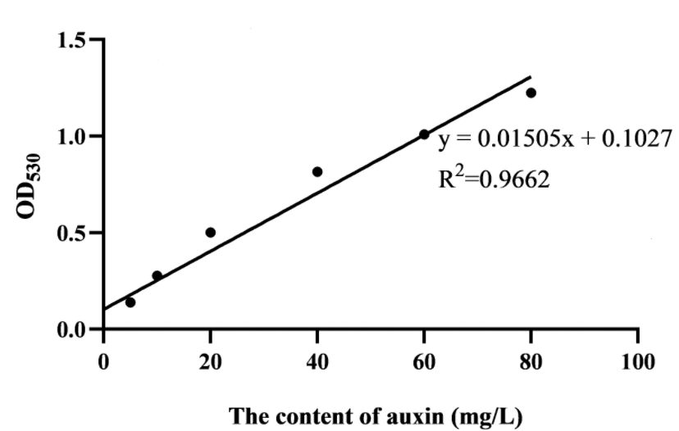
图 3-1 IAA标准曲线
Fig. 3-1 Standard curve for IAA quantification

1.2 菌株PGP6的抗生素最小抑菌浓度实验
为确定PGP6遗传操作中的抗性筛选条件，本研究比较了PGP6对氨苄青霉素、卡那霉素、壮观霉素、氯霉素、庆大霉素、四环素和链霉素的敏感性。结果显示，不同抗生素对PGP6的抑制作用存在明显差异（表3-1）。其中，卡那霉素和四环素在较低浓度下即可抑制PGP6野生型的可见生长，适合作为后续重组片段和pKD46辅助质粒的筛选压力；壮观霉素在50 μg/mL条件下不抑制PGP6生长，可用于不影响PGP6背景生长的联合培养条件。
表 3-1 PGP6对不同抗生素的敏感性结果
Table 3-1 Antibiotic susceptibility of PGP6
抗生素 | 实验观察结果 | 后续遗传操作中的判定
氨苄青霉素（Amp） | 10-100 μg/mL后期仍可见缓慢生长；200 μg/mL未见可见生长 | 未作为本研究主要遗传筛选抗生素
卡那霉素（Km） | 0-200 μg/mL未见可见生长 | 后续以50 μg/mL作为KmR重组子的筛选压力
壮观霉素（Spc） | 30-50 μg/mL可生长，PGP6对该抗生素具有一定耐受性 | 50 μg/mL不抑制PGP6背景生长，可与其他抗性条件联合使用
氯霉素（Cm） | 30-100 μg/mL可见生长 | 未作为本研究主要遗传筛选抗生素
庆大霉素（Gm） | 20-80 μg/mL未见可见生长 | 抑菌作用明确，本研究未作为主要筛选标记
四环素（Tet） | 10-50 μg/mL未见可见生长 | 后续以50 μg/mL用于pKD46辅助质粒筛选
链霉素（Str） | 低温低浓度条件下仍可见或延迟生长，抑菌稳定性弱于Km和Tet | 未作为本研究主要遗传筛选抗生素
综合MIC实验结果，本研究后续遗传操作中采用Km 50 μg/mL筛选携带卡那霉素抗性替换片段的重组子，采用Tet 50 μg/mL筛选或维持pKD46辅助质粒，同时采用Spc 50 μg/mL与其他抗性条件联合使用。该筛选浓度能够提供明确的抗性选择压力。

2 PGP6中IAA合成候选基因的定位

2.1 IAA合成候选基因的定位
IAA生物合成通常与色氨酸代谢密切相关，因此本研究首先在PGP6全基因组注释结果中检索与色氨酸合成及转化相关的基因。结果显示，PGP6基因组中存在trpA、trpB等色氨酸代谢相关基因，其中trpA与trpB分别编码色氨酸合成酶相关亚基，是影响色氨酸合成与供给的重要基因（图3-1）
除色氨酸合成相关基因外，本研究进一步检索可能参与IAA合成中间步骤的候选基因。基因组注释结果显示，PGP6中存在patB和iaaH等候选基因，其中patB编码的氨基转移酶可能参与色氨酸向吲哚-3-丙酮酸等中间产物的转化，iaaH则可能与吲哚乙酰胺途径中IAA生成步骤有关（图3-2）。结合候选基因的功能注释及其在IAA合成途径中的潜在位置，本研究最终选择trpA、trpB、trpA-trpB、patB和iaaH作为后续基因敲除靶点。
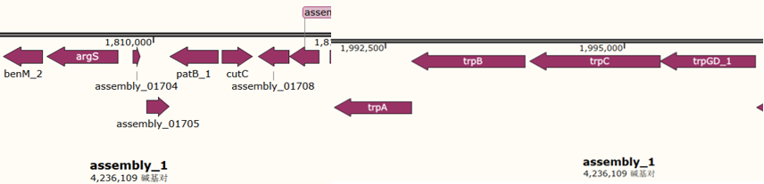
图 3-2 PGP6基因组中trpA、trpB、patB相关区域定位
Fig. 3-2 Genomic localization of the trpA, trpB, and patB associated regions in the PGP6 genome
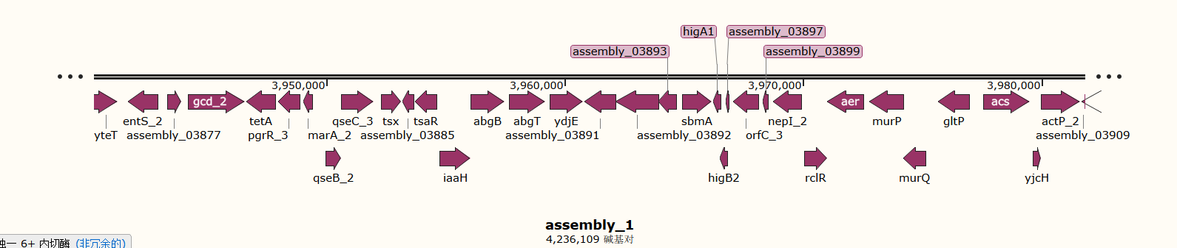
图 3-3 PGP6基因组中iaaH相关区域定位
Fig. 3-3 Genomic localization of the iaaH-associated region in PGP6
表 3-2 PGP6中IAA合成候选基因及功能预测
Table 3-2 Candidate genes related to IAA biosynthesis in PGP6
候选基因 | 注释功能 | 可能参与的IAA合成环节
trpA | 色氨酸合成酶α亚基相关基因 | 参与色氨酸生物合成，影响IAA合成底物供给
trpB | 色氨酸合成酶β亚基相关基因 | 参与色氨酸生物合成，与trpA共同影响色氨酸代谢通量
patB | 氨基转移酶相关候选基因 | 可能参与色氨酸向吲哚-3-丙酮酸等中间产物的转化
iaaH | 吲哚乙酰胺水解酶相关候选基因 | 可能参与吲哚乙酰胺途径中IAA生成步骤

3 打靶片段的设计与构建

3.1 trpA、trpB、trpA与trpB、patB及iaaH的打靶片段
为实现目标基因的定向敲除，本研究分别针对trpA、trpB、trpA/trpB、patB 及iaaH设计线性打靶片段。每个打靶片段由目标基因上游同源臂、卡那霉素抗性标记和下游同源臂组成，其中上下游同源臂用于引导打靶片段与宿主染色体靶位点发生同源重组，卡那霉素抗性标记用于后续阳性重组子的筛选。
以PGP6基因组DNA为模板扩增各目标基因上下游同源臂，并以pJOE8999质粒为模板扩增卡那霉素抗性基因片段。随后采用重叠延伸PCR将上游同源臂、抗性标记及下游同源臂进行拼接，获得完整线性打靶片段。最后进行琼脂糖凝胶电泳。结果显示，各目标基因上下游同源臂及卡那霉素抗性片段均扩增出清晰条带，片段大小与预期基本一致；重叠延伸PCR后获得的完整线性打靶片段在约2000–3000 bp范围内出现特异性条带（图3-4、图3-5）。结果表明，trpA、trpB、trpA-trpB、patB及iaaH的线性打靶片段均构建成功，可作为后续λ-Red同源重组的外源DNA底物。
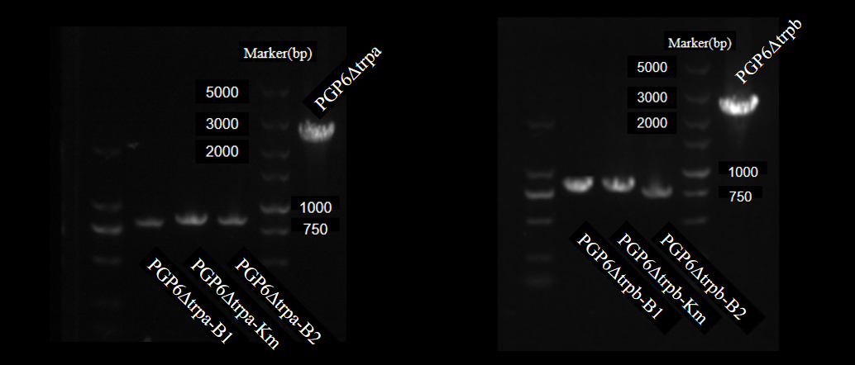
图 3-4 trpA、trpB及trpA-trpB线性打靶片段扩增验证
Fig. 3-4 PCR validation of linear targeting fragments for trpA, trpB, and trpA-trpB
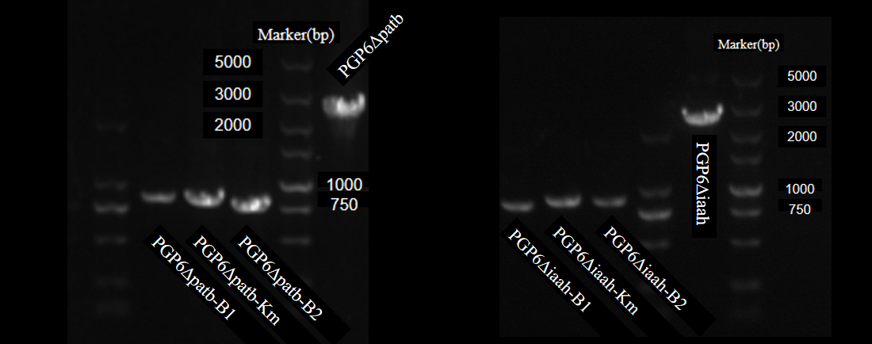
图 3-5 patB及iaaH线性打靶片段扩增验证
Fig. 3-5 PCR validation of linear targeting fragments for patB and iaaH

4 PGP6 ΔtrpA::kan、PGP6 ΔtrpB::kan、PGP6 Δ(trpA-trpB)::kan、PGP6 ΔpatB::kan、PGP6 ΔiaaH::kan基因缺失突变株的构建与分子验证

4.1 基因缺失突变株的PCR验证结果
将上述线性打靶片段分别电转化至经L-阿拉伯糖诱导的PGP6-pKD46感受态细胞中，经抗性平板筛选获得候选重组菌落。随后以候选菌株基因组DNA为模板，采用位于目标基因上下游外侧的验证引物进行PCR扩增，并以野生型PGP6作为对照，以判断目标基因区域是否发生预期替换。
PCR结果显示，PGP6 ΔtrpA::kan、PGP6 ΔtrpB::kan、PGP6 Δ(trpA-trpB)::kan、PGP6 ΔpatB::kan和PGP6 ΔiaaH::kan候选菌株均扩增出与理论重组片段一致的条带，且与野生型PGP6对应扩增产物存在明显差异（图3-6、图3-7）。该结果说明卡那霉素抗性片段已按照预期替换目标基因区域。结合后续测序结果，可确认上述基因缺失突变株构建成功。
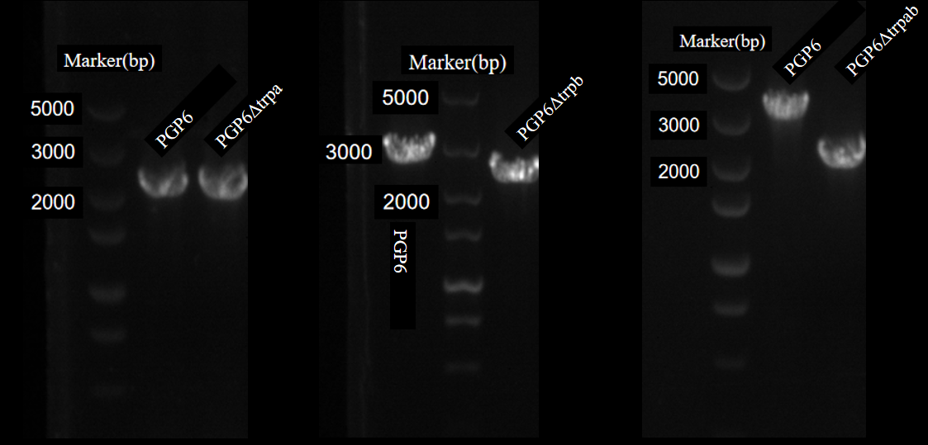
图 3-6 ΔtrpA、ΔtrpB及Δ(trpA-trpB)突变株PCR验证
Fig. 3-6 PCR validation of ΔtrpA, ΔtrpB, and Δ(trpA-trpB) mutantsmutants
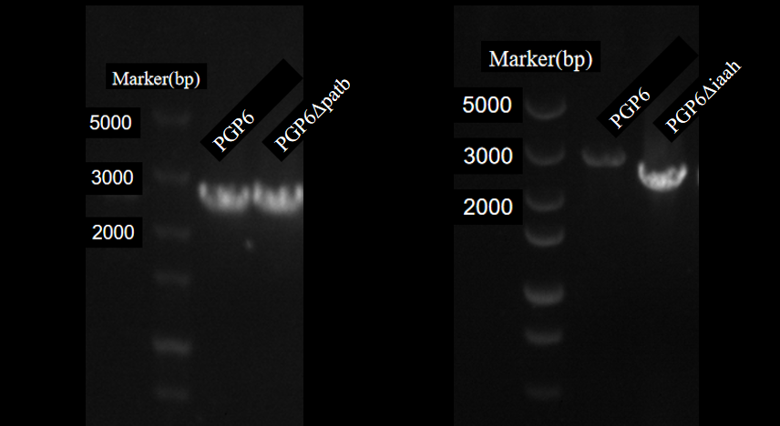
图 3-7 ΔpatB及ΔiaaH突变株PCR验证
Fig. 3-7 PCR validation of ΔpatB and ΔiaaH mutants

4.2 pKD46辅助质粒的温敏去除及验证
由于pKD46质粒仅用于λ-Red重组蛋白的诱导表达，完成目标基因敲除后需将其从突变株中去除，以获得遗传背景相对稳定的基因缺失突变株。pKD46含有温敏型复制子，在较高温度条件下无法稳定复制。因此，将PCR验证阳性的候选突变株接种于不含氨苄青霉素的LB液体培养基中，于37 ℃条件下培养24h，以促进pKD46辅助质粒丢失。
培养后，将菌液稀释涂布于LB固体培养基上，挑取单菌落分别接种于含卡那霉素、壮观霉素和含卡那霉素、壮观霉素与四环素的LB培养基中进行抗性验证。结果显示，候选突变株能够在含卡那霉素、壮观霉素培养基上正常生长，而在含卡那霉素、壮观霉素与四环素培养基上不能生长，表明菌株仍保留染色体上的卡那霉素抗性替换片段，但已丢失携带氨苄青霉素抗性标记的pKD46质粒。
进一步采用pKD46特异性引物进行PCR验证，结果显示，经37 ℃培养处理后的候选突变株未扩增出pKD46特异性条带，而目标基因位点仍保持重组后的预期条带。该结果说明pKD46辅助质粒已成功去除，且目标基因缺失位点保持稳定。最终获得不含pKD46辅助质粒的PGP6 ΔtrpA::kan、PGP6 ΔtrpB::kan、PGP6 Δ(trpA-trpB)::kan、PGP6 ΔpatB::kan、PGP6 ΔiaaH::kan缺失突变株(图3-8、图3-9、图3-10)，可用于后续IAA合成能力测定。
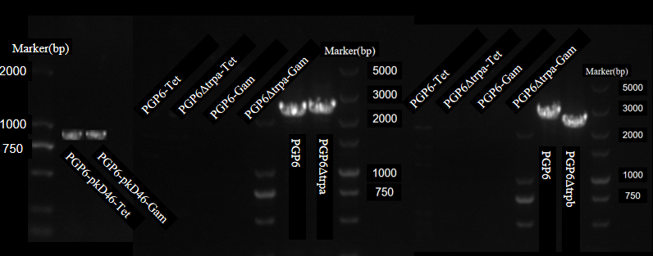
图 3-8 ΔtrpA和ΔtrpB突变株中pKD46去除验证
Fig. 3-8 Verification of pKD46 curing in ΔtrpA, ΔtrpB mutants
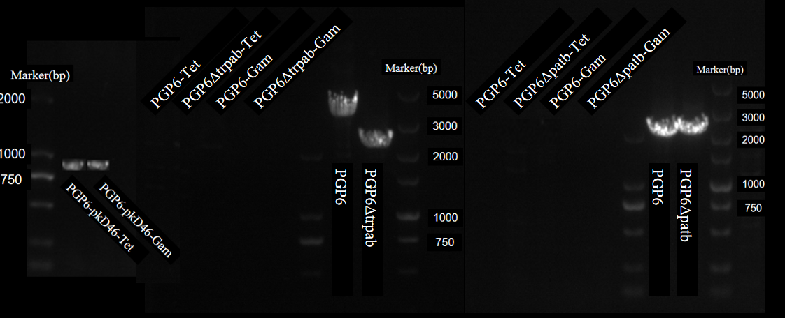
图 3-9 Δ(trpA-trpB)和ΔpatB突变株中pKD46去除验证
Fig. 3-9 Verification of pKD46 curing in the ΔpatB, Δ(trpA-trpB) mutant
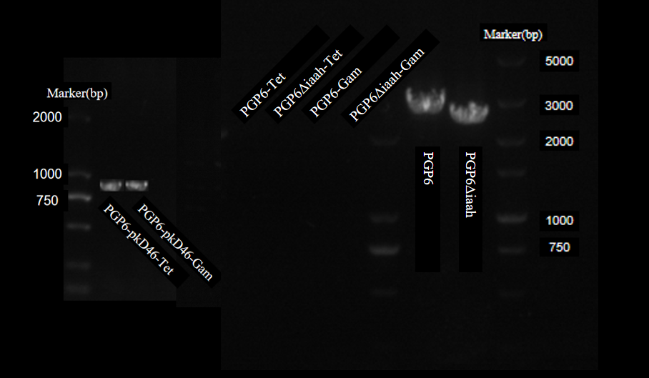
图 3-10 ΔiaaH突变株中pKD46去除验证
Fig. 3-10 Verification of pKD46 curing in the ΔiaaH mutant

5 PGP6 ΔtrpA::kan、PGP6 ΔtrpB::kan、PGP6 Δ(trpA-trpB)::kan、PGP6 ΔpatB::kan、PGP6 ΔiaaH::kan敲除株的功能验证

5.1 敲除株IAA合成能力分析
为进一步判断候选基因对PGP6产IAA能力的影响，本研究在相同培养条件下测定野生型PGP6及各缺失突变株发酵上清液的A530，并依据标准曲线换算IAA含量。PGP6在添加0.5 mg/mL色氨酸的YN培养基中培养72 h后，发酵上清液与Sackowki's显色剂反应呈粉红色，表明其能够合成吲哚类生长素物质。根据标准曲线计算，野生型PGP6发酵液IAA含量为80.81±2.95 mg/L（表3-1）。
PGP6 ΔtrpA::kan、PGP6 ΔtrpB::kan和PGP6 Δ(trpA-trpB)::kan突变株的IAA产量分别较野生型下降9.42%、8.50%和8.18%（表3-1）。其中，trpA和trpB均与色氨酸合成相关，但在外源添加色氨酸的培养条件下，单缺失或联合缺失并未导致IAA产量大幅下降，说明外源色氨酸可能部分补偿了内源色氨酸合成受阻造成的影响，也提示PGP6的IAA合成不完全依赖trpA/trpB所介导的内源色氨酸供给。
PGP6 ΔpatB::kan突变株的平均IAA产量为65.22±15.65 mg/L（表3-1），较野生型下降19.29%，为各突变株中降幅最大的类型。由于patB编码产物可能与氨基转移反应有关，其缺失可能影响色氨酸向吲哚-3-丙酮酸等中间产物的转化，从而降低IAA合成通量。但该组重复间离散程度较高，说明仍需通过增加重复、构建互补菌株以及采用更高特异性的IAA定量方法进一步验证。
PGP6 ΔiaaH::kan突变株的IAA产量为73.44±3.63 mg/L（表3-1），较野生型下降9.12%。iaaH可能参与吲哚乙酰胺途径中吲哚乙酰胺向IAA的水解过程，但其缺失后PGP6仍保持较高IAA合成能力，说明iaaH可能并非PGP6产IAA的唯一关键基因，或者PGP6同时存在其他色氨酸依赖型IAA合成途径。总体来看，各候选基因缺失均降低了PGP6的平均IAA产量，但未完全阻断IAA产生，提示PGP6的IAA合成可能由多个基因或多条代谢支路共同调控。
表 3-3 野生型PGP6及各缺失突变株IAA产量
Table 3-3 IAA production by wild-type PGP6 and mutant strains
菌株 | 重复数 | A530 | IAA含量（mg/L） | 较野生型下降幅度（%）
PGP6 | 6 | 1.319±0.044 | 80.81±2.95 | —
PGP6 ΔtrpA::kan | 6 | 1.204±0.037 | 73.20±2.47 | 9.42
PGP6 ΔtrpB::kan | 6 | 1.216±0.028 | 73.94±1.83 | 8.50
PGP6 Δ(trpA-trpB)::kan | 6 | 1.219±0.045 | 74.20±2.96 | 8.18
PGP6 ΔpatB::kan | 6 | 1.084±0.236 | 65.22±15.65 | 19.29
PGP6 ΔiaaH::kan | 6 | 1.208±0.055 | 73.44±3.63 | 9.12
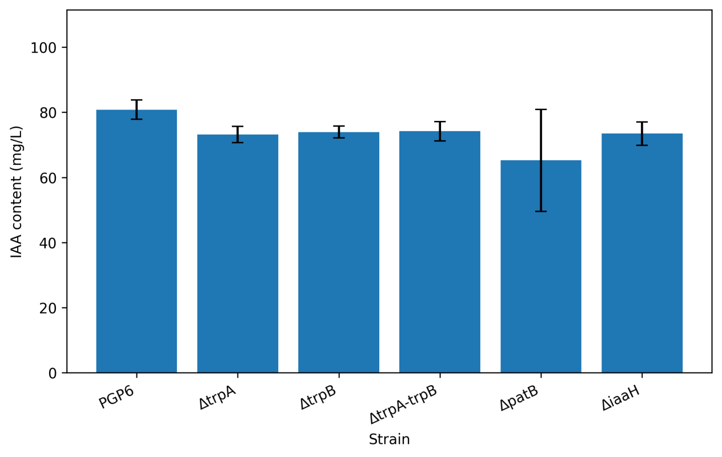
图 3-11 野生型PGP6及各缺失突变株IAA产量比较
Fig. 3-11 Comparison of IAA production between wild-type PGP6 and mutant strains

第四章 结论与展望

1 实验结论
本研究以植物根际促生菌PGP6为对象，围绕其IAA合成相关候选基因开展定位、敲除和功能验证。通过Salkowski比色法建立IAA标准曲线，获得线性回归方程y=0.01505x+0.1027，R²=0.9662；在后续的实验中，野生型PGP6在含0.5 mg/mL色氨酸的YN培养基中培养72 h后，IAA产量为80.81±2.95 mg/L，表明该菌株具有稳定合成IAA的能力。
抗生素MIC实验结果表明，PGP6对不同抗生素的敏感性存在差异。其中卡那霉素和四环素对PGP6野生型具有明确抑制作用，因此本研究采用Km 50 μg/mL筛选卡那霉素抗性替换重组子，采用Tet 50 μg/mL筛选或维持pKD46辅助质粒，为后续λ-Red同源重组实验建立了可靠的抗性筛选条件。
基于PGP6全基因组注释结果，本研究定位到trpA、trpB、patB和iaaH等IAA合成相关候选基因，并成功构建trpA、trpB、trpA-trpB、patB及iaaH的线性打靶片段。进一步利用pKD46介导的λ-Red同源重组体系获得PGP6 ΔtrpA::kan、PGP6 ΔtrpB::kan、PGP6 Δ(trpA-trpB)::kan、PGP6 ΔpatB::kan和PGP6 ΔiaaH::kan缺失突变株，并通过PCR及测序验证目标基因位点发生预期重组。经37 ℃温敏培养后，pKD46辅助质粒被成功去除，获得遗传背景相对稳定的缺失突变株。
功能验证结果表明，与野生型PGP6相比，所有缺失突变株的平均IAA产量均有所降低，其中ΔtrpA::kan、ΔtrpB::kan、Δ(trpA-trpB)::kan和ΔiaaH::kan的IAA产量降幅约为8%–9%，ΔpatB::kan的平均降幅最大，达到19.29%。该结果说明trpA、trpB、patB和iaaH均可能参与PGP6的IAA合成或其前体代谢过程，但任一候选基因缺失均未完全阻断IAA产生，提示PGP6的IAA合成可能存在多基因协同调控或替代代谢途径。

2 实验的不足与创新性

2.1 实验的不足
本研究仍存在一定不足。首先，IAA含量测定采用Salkowski比色法，该方法操作简便、适合初步筛选，但对吲哚类化合物的特异性有限，后续需结合高效液相色谱或液质联用技术对IAA进行更精确定量。其次，本研究已获得缺失突变株，但尚未构建相应互补菌株，因此对目标基因功能的归因仍需通过互补实验进一步确认。第三，IAA产量主要依据发酵上清液吸光值换算，尚未充分结合菌体生长量、细胞数或干重进行归一化处理，后续需要排除菌体生长差异对IAA产量比较的影响。仍需通过增加生物学重复、优化培养条件和开展时间梯度实验进一步验证。

2.2 实验的创新性
本研究的创新性主要体现在以下方面：一是以来源于重金属污染农田根际土壤的PGP6为对象，将IAA合成能力与候选功能基因的遗传学验证相结合，为解析该菌株促生机制提供了直接证据；二是建立了适用于PGP6的抗生素筛选条件和λ-Red同源重组操作流程，并成功获得多个IAA合成候选基因缺失突变株；三是同时比较trpA、trpB、trpA-trpB、patB和iaaH缺失对IAA产量的影响，为判断PGP6中不同代谢节点对IAA合成的贡献提供了实验依据。

3 展望
后续研究可从以下几个方面进一步深化。首先，应构建目标基因互补菌株及无抗性标记的缺失突变株，通过“缺失—互补”体系进一步验证trpA、trpB、patB及iaaH对IAA合成的真实贡献。其次，可采用HPLC或LC-MS/MS定量IAA及其代谢中间产物，结合转录组、代谢组或同位素示踪分析，系统解析PGP6中IAA合成通路及关键代谢流向。第三，可在外源色氨酸浓度梯度、培养时间梯度及重金属胁迫条件下比较野生型与突变株的IAA产量，以明确相关基因在不同环境条件下的调控作用。第四，应进一步开展植物接种实验，比较各突变株对水稻、龙葵等宿主植物根系构型、抗氧化能力和重金属耐受性的影响，从而将细菌IAA合成基因功能与植物促生表型直接关联。最终，可在明确关键功能基因和安全性的基础上，推动PGP6及其改良菌株在植物促生菌剂和重金属污染土壤植物-微生物联合修复中的应用。

参考文献
- Kloepper J W, Schroth M N. Plant growth-promoting rhizobacteria on radishes[A]//Proceedings of the 4th International Conference on Plant Pathogenic Bacteria[C]. Angers: INRA, 1978: 879-882.
- Lugtenberg B, Kamilova F. Plant-growth-promoting rhizobacteria[J]. Annual Review of Microbiology, 2009, 63: 541-556. DOI:10.1146/annurev.micro.62.081307.162918.
- Pii Y, Mimmo T, Tomasi N, et al. Microbial interactions in the rhizosphere: beneficial influences of plant growth-promoting rhizobacteria on nutrient acquisition process: a review[J]. Biology and Fertility of Soils, 2015, 51(4): 403-415. DOI:10.1007/s00374-015-0996-1.
- Zhang P, Jin T, Sahu S K, et al. The distribution of tryptophan-dependent indole-3-acetic acid synthesis pathways in bacteria unraveled by large-scale genomic analysis[J]. Molecules, 2019, 24(7): 1411. DOI:10.3390/molecules24071411.
- Glick B R. Bacteria with ACC deaminase can promote plant growth and help to feed the world[J]. Microbiological Research, 2014, 169(1): 30-39. DOI:10.1016/j.micres.2013.09.009.
- Meena K R, Kanwar S S. Lipopeptides as the antifungal and antibacterial agents: applications in food safety and therapeutics[J]. BioMed Research International, 2015, 2015: 473050. DOI:10.1155/2015/473050.
- Zhu L, Huang J, Lu X, et al. Development of plant systemic resistance by beneficial rhizobacteria: recognition, initiation, elicitation and regulation[J]. Frontiers in Plant Science, 2022, 13: 952397. DOI:10.3389/fpls.2022.952397.
- Fatima S, Anjum T. Identification of a potential ISR determinant from Pseudomonas aeruginosa PM12 against Fusarium wilt in tomato[J]. Frontiers in Plant Science, 2017, 8: 848. DOI:10.3389/fpls.2017.00848.
- Gu S, Wei Z, Shao Z, et al. Competition for iron drives phytopathogen control by natural rhizosphere microbiomes[J]. Nature Microbiology, 2020, 5(8): 1002-1010. DOI:10.1038/s41564-020-0719-8.
- Duchateau S, Crouzet J, Dorey S, et al. The plant-associated Pantoea spp. as biocontrol agents: mechanisms and diversity of bacteria-produced metabolites as a prospective tool for plant protection[J]. Biological Control, 2024, 188: 105441. DOI:10.1016/j.biocontrol.2024.105441.
- Li L, Chen R, Zuo Z, et al. Evaluation and improvement of phosphate solubilization by an isolated bacterium Pantoea agglomerans ZB[J]. World Journal of Microbiology and Biotechnology, 2020, 36(2): 27. DOI:10.1007/s11274-019-2744-4.
- Suleimanova A, Bulmakova D, Sokolnikova L, et al. Phosphate solubilization and plant growth promotion by Pantoea brenneri soil isolates[J]. Microorganisms, 2023, 11(5): 1136. DOI:10.3390/microorganisms11051136.
- Luziatelli F, Gatti L, Ficca A G, et al. Metabolites secreted by a plant-growth-promoting Pantoea agglomerans strain improved rooting of Pyrus communis L. cv Dar Gazi cuttings[J]. Frontiers in Microbiology, 2020, 11: 539359. DOI:10.3389/fmicb.2020.539359.
- Estenson K N, Hurst G B, Standaert R F, et al. Characterization of indole-3-acetic acid biosynthesis and the effects of this phytohormone on the proteome of the plant-associated microbe Pantoea sp. YR343[J]. Journal of Proteome Research, 2018, 17(4): 1361-1374. DOI:10.1021/acs.jproteome.7b00708.
- Kulkarni G B, Nayak A S, Sajjan S S, et al. Indole-3-acetic acid biosynthetic pathway and aromatic amino acid aminotransferase activities in Pantoea dispersa strain GPK[J]. Letters in Applied Microbiology, 2013, 56(5): 340-347. DOI:10.1111/lam.12053.
- Yamada T, Palm C J, Brooks B, et al. Nucleotide sequences of the Pseudomonas savastanoi indoleacetic acid genes show homology with Agrobacterium tumefaciens T-DNA[J]. Proceedings of the National Academy of Sciences of the United States of America, 1985, 82(19): 6522-6526. DOI:10.1073/pnas.82.19.6522.
- Etesami H, Glick B R. Bacterial indole-3-acetic acid: a key regulator for plant growth, plant-microbe interactions, and agricultural adaptive resilience[J]. Microbiological Research, 2024, 281: 127602. DOI:10.1016/j.micres.2024.127602.
- Xu X, Dou Y, Zhao S, et al. Rhizosphere microbes enhance plant resistance to cadmium through a root ROS-microbial IAA-root DNA methylation interkingdom signaling pathway[J]. Cell Reports, 2025, 44(11): 116491. DOI:10.1016/j.celrep.2025.116491.
- Vessey J K. Plant growth promoting rhizobacteria as biofertilizers[J]. Plant and Soil, 2003, 255(2): 571-586. DOI:10.1023/A:1026037216893.
- Bhattacharyya P N, Jha D K. Plant growth-promoting rhizobacteria (PGPR): emergence in agriculture[J]. World Journal of Microbiology and Biotechnology, 2012, 28(4): 1327-1350. DOI:10.1007/s11274-011-0979-9.
- Olanrewaju O S, Glick B R, Babalola O O. Mechanisms of action of plant growth promoting bacteria[J]. World Journal of Microbiology and Biotechnology, 2017, 33(11): 197. DOI:10.1007/s11274-017-2364-9.
- Backer R, Rokem J S, Ilangumaran G, et al. Plant growth-promoting rhizobacteria: context, mechanisms of action, and roadmap to commercialization of biostimulants for sustainable agriculture[J]. Frontiers in Plant Science, 2018, 9: 1473. DOI:10.3389/fpls.2018.01473.
- Glick B R. Plant growth-promoting bacteria: mechanisms and applications[J]. Scientifica, 2012, 2012: 963401. DOI:10.6064/2012/963401.
- Spaepen S, Vanderleyden J. Auxin and plant-microbe interactions[J]. Cold Spring Harbor Perspectives in Biology, 2011, 3(4): a001438. DOI:10.1101/cshperspect.a001438.
- Spaepen S, Vanderleyden J, Remans R. Indole-3-acetic acid in microbial and microorganism-plant signaling[J]. FEMS Microbiology Reviews, 2007, 31(4): 425-448. DOI:10.1111/j.1574-6976.2007.00072.x.
- Patten C L, Glick B R. Bacterial biosynthesis of indole-3-acetic acid[J]. Canadian Journal of Microbiology, 1996, 42(3): 207-220. DOI:10.1139/m96-032.
- Duca D, Lorv J, Patten C L, et al. Indole-3-acetic acid in plant-microbe interactions[J]. Antonie van Leeuwenhoek, 2014, 106(1): 85-125. DOI:10.1007/s10482-013-0095-y.
- Costacurta A, Vanderleyden J. Synthesis of phytohormones by plant-associated bacteria[J]. Critical Reviews in Microbiology, 1995, 21(1): 1-18. DOI:10.3109/10408419509113531.
- Walterson A M, Stavrinides J. Pantoea: insights into a highly versatile and diverse genus within the Enterobacteriaceae[J]. FEMS Microbiology Reviews, 2015, 39(6): 968-984. DOI:10.1093/femsre/fuv027.
- Dutkiewicz J, Mackiewicz B, Lemieszek M K, et al. Pantoea agglomerans: a mysterious bacterium of evil and good. Part IV. Beneficial effects[J]. Annals of Agricultural and Environmental Medicine, 2016, 23(2): 206-222. DOI:10.5604/12321966.1203879.
- Rezzonico F, Smits T H M, Montesinos E, et al. Genotypic comparison of Pantoea agglomerans plant and clinical strains to address biosafety and taxonomic issues[J]. BMC Microbiology, 2009, 9: 204. DOI:10.1186/1471-2180-9-204.
- Smits T H M, Rezzonico F, Kamber T, et al. Genome sequence of the biocontrol agent Pantoea vagans strain C9-1[J]. Journal of Bacteriology, 2010, 192(24): 6486-6487. DOI:10.1128/JB.01122-10.
- Datsenko K A, Wanner B L. One-step inactivation of chromosomal genes in Escherichia coli K-12 using PCR products[J]. Proceedings of the National Academy of Sciences of the United States of America, 2000, 97(12): 6640-6645. DOI:10.1073/pnas.120163297.
- Murphy K C. Use of bacteriophage λ recombination functions to promote gene replacement in Escherichia coli[J]. Journal of Bacteriology, 1998, 180(8): 2063-2071. DOI:10.1128/JB.180.8.2063-2071.1998.
- Yu D, Ellis H M, Lee E C, et al. An efficient recombination system for chromosome engineering in Escherichia coli[J]. Proceedings of the National Academy of Sciences of the United States of America, 2000, 97(11): 5978-5983. DOI:10.1073/pnas.100127597.
- Court D L, Sawitzke J A, Thomason L C. Genetic engineering using homologous recombination[J]. Annual Review of Genetics, 2002, 36: 361-388. DOI:10.1146/annurev.genet.36.061102.093104.
- Sharan S K, Thomason L C, Kuznetsov S G, et al. Recombineering: a homologous recombination-based method of genetic engineering[J]. Nature Protocols, 2009, 4(2): 206-223. DOI:10.1038/nprot.2008.227.
- Datta S, Costantino N, Court D L. A set of recombineering plasmids for gram-negative bacteria[J]. Gene, 2006, 379: 109-115. DOI:10.1016/j.gene.2006.04.018.
- Thomason L C, Sawitzke J A, Li X, et al. Recombineering: genetic engineering in bacteria using homologous recombination[J]. Current Protocols in Molecular Biology, 2014, 106: 1.16.1-1.16.39. DOI:10.1002/0471142727.mb0116s106.
- Poteete A R. What makes the bacteriophage λ Red system useful for genetic engineering: molecular mechanism and biological function[J]. FEMS Microbiology Letters, 2001, 201(1): 9-14. DOI:10.1016/S0378-1097(01)00242-7.
- Sawitzke J A, Thomason L C, Costantino N, et al. Recombineering: in vivo genetic engineering in E. coli, S. enterica, and beyond[J]. Methods in Enzymology, 2007, 421: 171-199. DOI:10.1016/S0076-6879(06)21015-2.
- Simon R, Priefer U, Pühler A. A broad host range mobilization system for in vivo genetic engineering: transposon mutagenesis in Gram negative bacteria[J]. Bio/Technology, 1983, 1(9): 784-791. DOI:10.1038/nbt1183-784.
- Miller V L, Mekalanos J J. A novel suicide vector and its use in construction of insertion mutations: osmoregulation of outer membrane proteins and virulence determinants in Vibrio cholerae requires toxR[J]. Journal of Bacteriology, 1988, 170(6): 2575-2583. DOI:10.1128/jb.170.6.2575-2583.1988.
- Quandt J, Hynes M F. Versatile suicide vectors which allow direct selection for gene replacement in gram-negative bacteria[J]. Gene, 1993, 127(1): 15-21. DOI:10.1016/0378-1119(93)90611-6.
- Schäfer A, Tauch A, Jäger W, et al. Small mobilizable multi-purpose cloning vectors derived from the Escherichia coli plasmids pK18 and pK19: selection of defined deletions in the chromosome of Corynebacterium glutamicum[J]. Gene, 1994, 145(1): 69-73. DOI:10.1016/0378-1119(94)90324-7.

附 录
表 5-1【请填写中文表名】
Table 5-1 [Please fill in the English table title]
序号 | 引物名称 | 序列（5'→3'）
1 | 1-PatB-B1-F | gctgaactcatcggtttcgg
2 | 1-PatB-B1-R | ggagagcaccgttcttattcagttcccggtaaactcattccagc
3 | 1-KmR-B-F | gctggaatgagtttaccgggaactgaataagaacggtgctctcc
4 | 1-KmR-B-R | atggcgactggaagagattgtcctcagagctcgaggtcatcg
5 | 1-PatB-B2-F | cgatgacctcgagctctgaggacaatctcttccagtcgccat
6 | 1-PatB-B2-R | cgatgagcatagacatagagcca
7 | IaaH-B1-F | cataaaggtctcgcaggtcac
8 | IaaH-B1-R | ggagagcaccgttcttattcagcggcacgatccttactgttg
9 | KmR-H-F | caacagtaaggatcgtgccgctgaataagaacggtgctctcc
10 | KmR-H-R | gtgcctgatgacggtcgatatactcagagctcgaggtcatcg
11 | IaaH-B2-F | cgatgacctcgagctctgagtatatcgaccgtcatcaggcac
12 | IaaH-B2-R | gacgttgattacccgctgatag
13 | TrpA-B1-F | tatgggggctaaagacgttgag
14 | TrpA-B1-R | ggagagcaccgttcttattcaggcagtcagaatgtcgtgaacg
15 | KmR-TA-F | cgttcacgacattctgactgcctgaataagaacggtgctctcc
16 | KmR-TA-R | catgccttatcacctgataaggcctcagagctcgaggtcatcg
17 | TrpA-B2-F | cgatgacctcgagctctgaggccttatcaggtgataaggcatg
18 | TrpA-B2-R | tcggggtcggtatcaactac
19 | TrpB-B1-F | ctgtcgatcgatcttaaccgca
20 | TrpB-B1-R | ggagagcaccgttcttattcagtttagcttcctttttcgggccc
21 | KmR-TB-F | gggcccgaaaaaggaagctaaactgaataagaacggtgctctcc
22 | KmR-TB-R | acgggcagagagacgtttaaacctcagagctcgaggtcatcg
23 | TrpB-B2-F | cgatgacctcgagctctgaggtttaaacgtctctctgcccgt
24 | TrpB-B2-R | atgctgacagaattaacggctg

相关的学术成果目录
【此处为选填部分；有学术成果请补充，无内容可删除本页。】

致 谢
提笔致谢，四年的本科生涯也即将结束，心中满是感慨与谢意。这段旅程，每一步探索少不了老师的教诲、同窗的扶持以及家人和朋友的默默支持。
首先，要感谢我的指导老师徐希辉老师。从论文选题开始，就给了我明确的指引，一步步完成整个过程。在论文定稿前，也对我的论文进行了细致的修改。感谢实验室的师兄师姐，他们都非常亲切友善，给予了我很多帮助。感谢我的家人，在背后默默支持着我，无论发生什么总是陪伴在我身边。感谢我的朋友们，感恩相遇，让我的大学四年充满了欢声笑语。
最后也要感谢自己，在大学四年走过不少弯路错路，还能一直坚定自己的选择。也感谢这四年梦幻般的经历，希望未来遇到任何事都能常思过往保持平常心。花有再开日，年年如此，人无在少年，人人这般。唯有桃李春风一杯酒，总也喝不够。

